LUNES

Lector 1:
Estamos en la Semana de la Paz.
Es un tiempo del año en el cual queremos pensar y darnos cuenta de la importancia de educarnos para ser personas de paz.
Lector 2:
Tenemos que convencernos que nuestros problemas no se resuelven a golpes.
Tenemos que desear fuertemente el utilizar todos los medios razonables y nunca recurrir a la violencia.
Lector 1:
En el mundo hay mucha gente violenta y a nosotros a veces también nos vienen las ganas de serlo.
Por eso le pedimos a Dios su ayuda y su fuerza para crecer y educarnos como gente de buen corazón que quiere el amor y la paz.

TODOS:

Señor, haz de mí un instrumento de tu paz:
Donde haya odio, haz que yo lleve amor.
Donde haya ofensa, que yo lleve el perdón.
Donde haya discordia, que yo lleve la unión.
Donde haya duda, que yo lleve la fe.
Donde haya error, que yo lleve la Verdad.
Donde haya desesperación, que yo lleve la esperanza.
Donde haya tristeza, que yo lleve la alegría.
Donde haya tinieblas, que yo lleve la luz.

Lector 2:
Señor, haz que no busquemos tanto
ser comprendidos, sino comprender;
ser consolados, sino consolar;
ser amados, sino amar.

TODOS:

Porque es dando, como se recibe.
Es perdonando, como uno es perdonado.
Es muriendo, como se resucita a la Vida Eterna.
(S. Francisco de Asís)
MARTES

Lector 1:
Ojalá llegue un día en que todos los ejércitos del mundo no hagan falta, porque los países no quieren ya arreglar sus problemas luchando con armas.
Ojalá llegue el día en que nadie se atreva ya a quitar la vida a otro ser humano.
Ojalá entendiésemos de una vez que es mucho más barato... ¡pero mucho más barato! evitar una guerra que pagar sus muertes y sus destrozos.

Lector 2:
Padre Dios, nosotros deseamos sembrar el mundo de paz
Y, para conseguirlo, sabemos que tenemos que educarnos plantándola en cada corazón.
Enséñanos que perdonar es un signo de grandeza
y que la venganza es una señal de bajeza.

TODOS:

Señor, haz de mí un instrumento de tu paz:
Donde haya odio, haz que yo lleve amor.
Donde haya ofensa, que yo lleve el perdón.
Donde haya discordia, que yo lleve la unión.

Lector 1:
A veces nos preguntamos por qué se fabrican armas.
A veces también nos decimos por qué hay gente que cultiva en su corazón el odio y no el amor.
Por eso le pedimos a Dios,

TODOS:

Donde haya odio, Señor, haz que yo lleve amor.
Donde haya ofensa, que yo lleve el perdón.
Donde haya discordia, que yo lleve la unión.
AMÉN
MIÉRCOLES

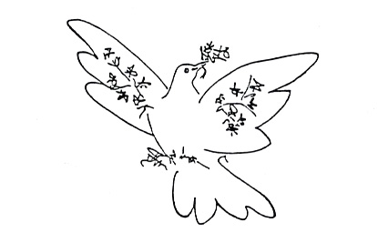

Lector 1:
A veces surgen enfados entre nosotros o en nuestra casa y con nuestra familia.
Si queremos educarnos para la paz, tenemos que pensar que es mucho más lo que nos une que aquello que nos separa.
Tenemos que pensar que nunca hay razón suficiente para mirar al "otro" como alguien a quien hay que quitar de nuestro camino.

Lector 2:
Sabemos que hay paz entre nosotros cuando hacemos todas las cosas con justicia,
y cuando no somos egoístas y pensamos en los demás.
Por eso, en este tercer día de la Semana de la Paz, le pedimos a Dios

TODOS:

Señor, enséñanos a ser generosos:
haz que no busquemos tanto
ser comprendidos, sino comprender;
ser consolados, sino consolar;
ser amados, sino amar.
AMÉN.

JUEVES

Lector 1:
Hay un poeta que dice muy bien dicho:
“Donde haya un árbol que plantar, plántalo tú.
Donde haya un error que enmendar, enmiéndalo tú.
Donde haya un esfuerzo que todos esquiven,
acéptalo tú.
Sé el que apartó del camino la piedra,
el odio de los corazones
y las dificultades del problema”.

Lector 2:
Y es que nos gustan las cosas bien hechas y que todo esté en orden.
Pero a veces pensamos que quienes tienen que hacer las cosas son los demás.

Lector 1:
Es lo que les pasa a algunos con la paz.

Lector 2:
Somos nosotros los que tenemos que hacer la paz en nuestro colegio y en nuestra familia.

Lector 1:
Si te gusta la paz, edúcate para la paz.

Lector 2:
Si de mayor quieres ser una persona de paz, ensaya desde ahora a ser un niño de paz.

TODOS:

Señor, haz de mí un instrumento de tu paz:
Donde haya odio, haz que yo lleve amor.
Donde haya ofensa, que yo lleve el perdón.
Donde haya discordia, que yo lleve la unión.
Donde haya duda, que yo lleve la fe.
Donde haya error, que yo lleve la Verdad.
Donde haya desesperación, que yo lleve la esperanza.
Donde haya tristeza, que yo lleve la alegría.
Donde haya tinieblas, que yo lleve la luz. AMÉN
VIERNES

Lector 1

Hoy celebramos el
DÍA ESCOLAR DE LA PAZ Y LA NO VIOLENCIA.

En muchas ciudades del mundo, en muchos colegios de todas las razas y de distintas religiones, niños como nosotros celebran este día escolar de la Paz.
En las Naciones Unidas se rezará una oración por la paz del mundo.
Nosotros vamos a rezar hoy esa misma oración. Ojalá, cuando seamos adultos, consigamos entre todos nosotros ese planeta en paz.

ORACIÓN DE LAS NACIONES UNIDAS

TODOS:

Señor,
nuestra tierra es sólo un astro pequeño,
perdido en la inmensidad del universo.

Tarea nuestra es hacer de ella un planeta
donde no vivamos atormentados por las guerras,
ni torturados por el hambre y el terror,
ni desgarrados y divididos
por ideologías, razas o color de la piel.

Danos acierto y valentía
para poner desde hoy manos a la obra
con el fin de que nuestros hijos
y los hijos de nuestros hijos
puedan un día llamarse con orgullo hombres.

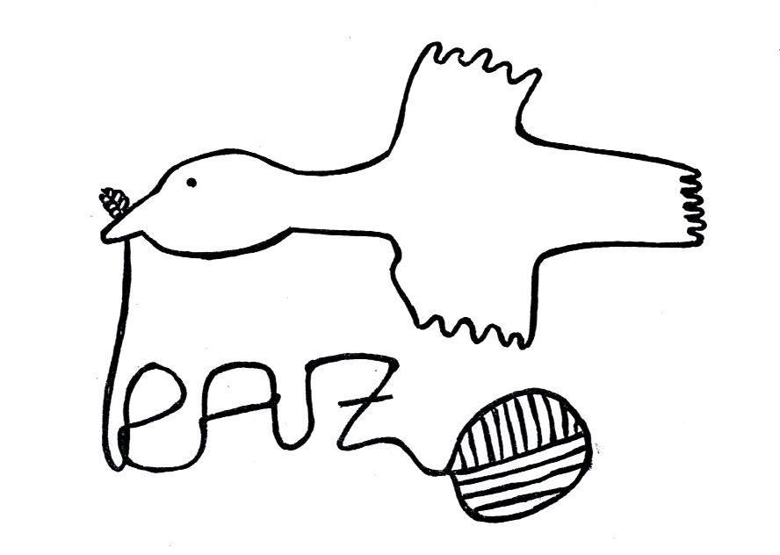

Semana de la Paz y la No Violencia

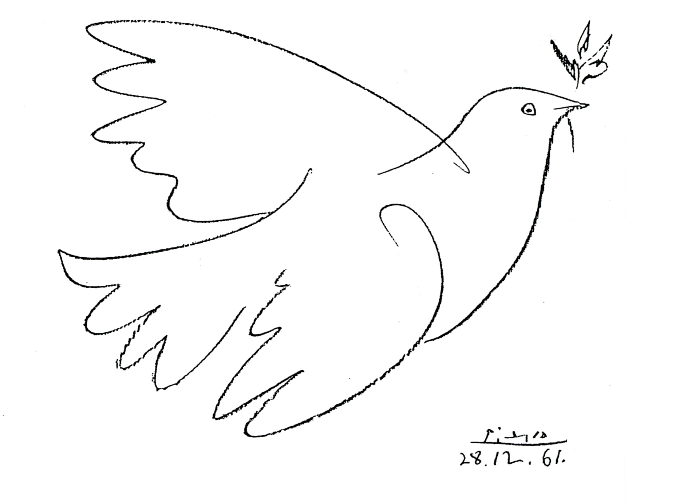

Si quieres la paz, edúcate para la paz

